Разработка технологии и составление технологических карт на изготовление поковок
Разработка технологического процесса ковки состоит из следующих этапов:
- проектирование поковки;
- расчет размеров и массы исходной заголовки;
- назначение кузнечных переходов;
- выбор оборудования;
- определение режимов нагрева и охлаждения;
- назначение термообработки для готовой поковки.
Проектирование поковки. Чертеж поковки разрабатывают по чертежу детали. При разработке чертежа поковки надо учитывать некоторые особенности процесса, например, избегать наклонных поверхностей (рис.22). Размеры поковки по сравнению с размерами готовой детали увеличивают на величину припуска. Для упрощения формы поковки по отдельным поверхностям, получение которых ковкой затруднено или невозможно, предусматривают местное увеличение размера, называемое напуском.
На все размеры поковки назначают допуски. Припуски и допуски на поковки из углеродистой и легированной сталей, изготавливаемые ковкой на молотах, регламентированы ГОСТ 7829-70, а на прессах - ГОСТ 7062-79.
В табл.2 приведена выдержка из ГОСТ 7829-70 по припускам и допускам для поковок простой формы цилиндрического, квадратного и прямоугольного сечений.
Для поковок круглого и квадратного сечений с уступами предусмотрены дополнительные припуски (на несоосность) величиной 3...10 мм при разности размеров диаметров (или сечений прямоугольников)до 40 мм и свыше 180 мм. Припуски на общую длину таких поковок берут в 2,5 раза больше, чем указано в табл.2.
Расчет размеров и массы исходной заготовки. Массу исходной заготовки G_{з} при ковке из проката определяют по формуле:
G_{з} = G_{п} + G_{о},
где G_{п} -  G_{о} - | масса поковки, кг;  масса отходов на обсечки и угар, кг.
Таблица 2
Длина детали, мм | Припуски (на две стороны) и допуски деталей при диаметре D или размере сечения В×Н, мм
Длина детали, мм | < 50 | 50…70 | 70…90 | 90…120
< 250  250…500  500…800  800…1200 | 5 ± 2  6 ± 2  7 ± 2  8 ± 2 | 6 ± 2  7 ± 2  8 ± 2  9 ± 3 | 7 ± 2  8 ± 2  9 ± 2  10 ± 3 | 8 ± 3  9 ± 3  10 ± 3  11 ± 3
Если поковку обрабатывают в дальнейшем резанием, то подсчет массы металла проводят по номинальным размерам (размер детали с припуском) без учета допусков.
Если поковка механически не обрабатывается, то подсчет массы металла поковки проводят с учетом максимальных значений допусков, т.е. по максимальным размерам поковки.
Массу поковки подсчитывают по формуле
G_{п} = V_{п} ,
где V_{п} -  ρ - | объем металла поковки, см³;  плотность, равная для стали 7,85 г/см³.

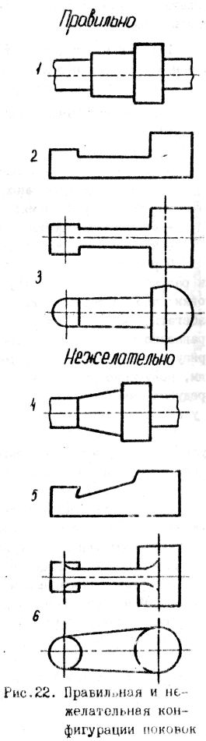
Массу отходов на обсечки и угар металла при нагреве берут в процентах от массы поковки в зависимости от ее сложности.

Тип поковки |  | Масса отходов в % от массы поковки
Глухие фланцы……………………………………………………………………………… |  |  | 1,5
Зубчатые колеса…………………………………………………………………………….. |  |  | 8…10
Втулки, обечайки…………………………………………………………………………… |  |  | 3…5
Гладкие валы, бруски………………………………………………………………………. |  |  | 5…7
Валы и вилки с уступами, болты…………………………………………………………... |  |  | 7…10
Гаечные ключи, шатуны……………………………………………………………………. |  |  | 15…18
Рычаги сложные, кривошипы……………………………………………………………… |  |  | 18…25
Оптимальную площадь поперечного сечения заготовки определяют, исходя из площади поперечного сечения детали, характера обработки к степени укова. Если основной операцией при ковке является вытяжка, то площадь поперечного сечения заготовки определяют по формуле
F_{з} = F_{п} K,
где F_{п} -  К - | площадь поперечного сечения поковки, см²;  степень укова, равная для проката 1,3…1,5, для слитка - 1,5…2,0.
Для операции осадки высота исходной заготовки должна быть менее трех ее диаметров.
Длину исходной заготовки L₃ (см) можно определить по формуле:
L_{з} = (V_{п} + V_{o})/F_{з} = V_{з}/F_{з},
где V_{о} -  V_{з} - | объем отходов, см³;  объем заготовки, см³.
Для облегчения расчетов объем сложных деталей (например, состоящих из нескольких цилиндрических частей с различными диаметрами) разбивают на объемы элементарных фигур, которые затем складывают.
Назначение кузнечных переходов
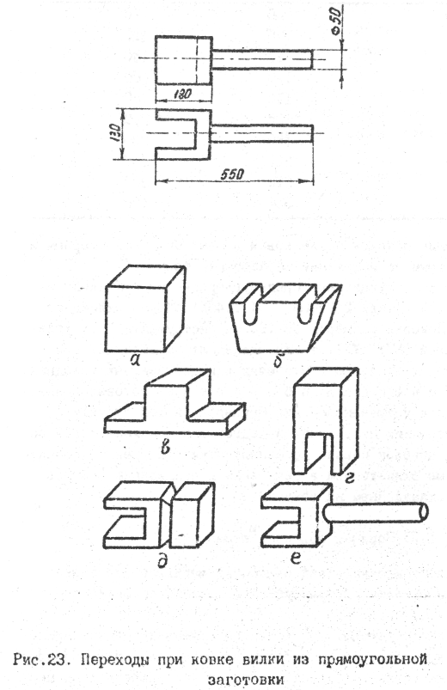
При разработке технологии ковки необходимо стремиться к наименьшему числу переходов, к минимуму отходов металла и получению детали с высокими механическими свойствами.
В качестве примера расчленения кузнечной операции на переходы приведены переходы ковки вилки из прямоугольной заготовки (рис.23).
Выбор оборудования для ковки проводится по требуемой массе падающих частей молотов или усилию пресса в зависимости от размеров заготовки и операции ковки (табл.3).
Пользуясь каталогами и справочниками, по требуемой массе падающих частей молота можно определить оптимальную марку молота. Однако в практике ремонтных цехов предприятий лесного комплекса, где обычно установлено 1-2 молота, расчет сводится к определению возможности ковки заданной заготовки на имеющемся оборудовании.

Режим нагрева и охлаждения
Режим нагрева поковок принципиально не отличается от нагрева металла для других сидев обработки давлением (смотри раздел нагрев металла перед горячей обработкой давлением).
Таблица 3
Масса падающих частей молота, кг | Максимальное сечение исходной заготовки – сторона прямоугольника или диаметр, мм
Масса падающих частей молота, кг | осадка | вытяжка
100  200  300  400  500  750  1000  2000  3000  5000 | 50  70  85  100  115  135  160  225  270  350 | 90  120  140  160  180  200  230  280  330  400
Охлаждение поковок после ковки должно быть равномерным и не очень быстрым во избежание образования трещин.
Поковки конструкционных среднеуглеродистых и низколегированных сталей (стали 25...50, 15X…45X) обычно охлаждают на воздухе. Поковки размером до 100 мм инструментальных углеродистых сталей (У7…У12) также охлаждают на воздухе, при больших размерах медленно в штабелях или специальных колодцах.
Термическая обработка готовых поковок применяется для устранения в них крупнозернистой структуры, наклепа, внутренних напряжений и подготовки к механической обработке. Для поковок обычно применяют отжиг (нагрев с последующим медленным охлаждением в печи) или нормализацию (нагрев с последующим охлаждением на воздухе).

